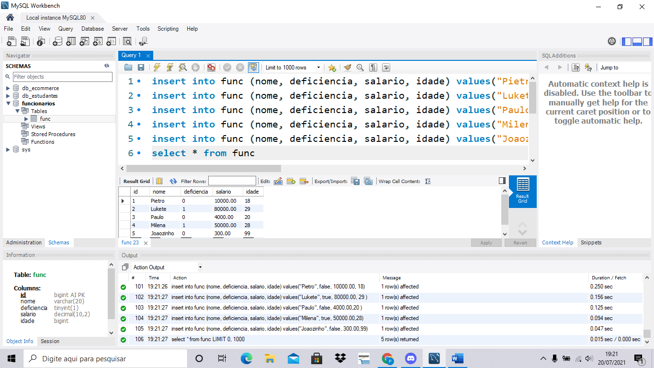

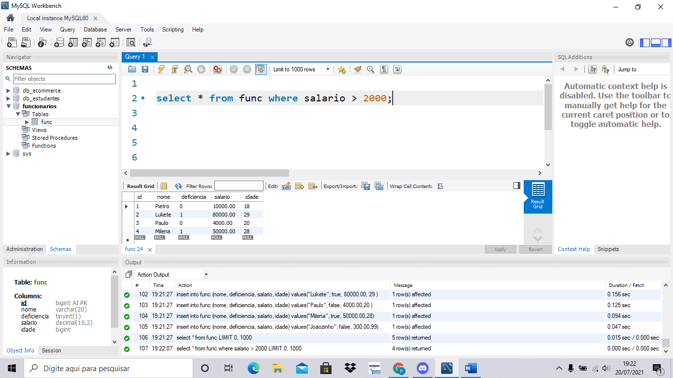

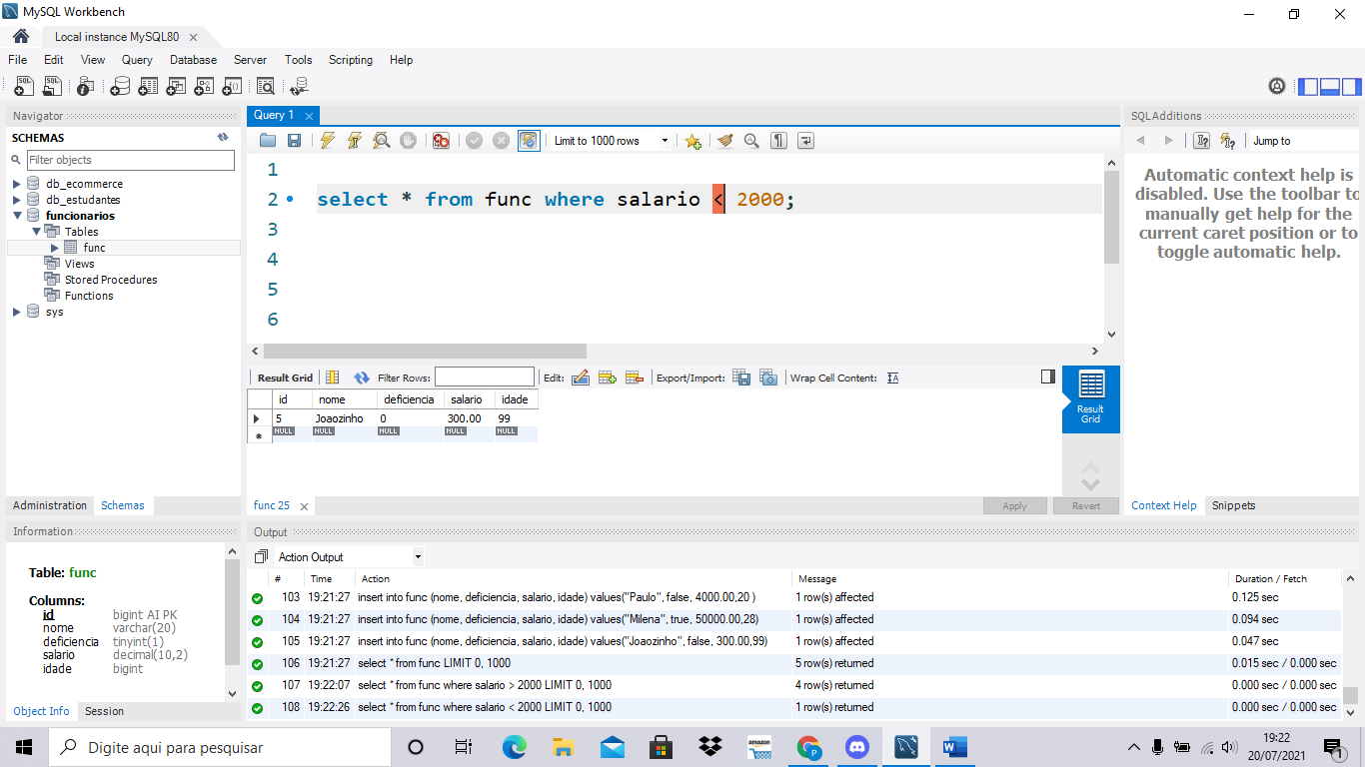

EXERCÍCIO 1

Código:

create database funcionarios;

use db_funcionarios;

create table func(

id bigint(5) auto_increment,

nome varchar(20) not null,

deficiencia boolean,

salario decimal(10,2),

idade bigint(3),

primary key (id)

);

insert into func (nome, deficiencia, salario, idade) values("Pietro", false, 10000.00, 18);

insert into func (nome, deficiencia, salario, idade) values("Lukete", true, 80000.00, 29 );

insert into func (nome, deficiencia, salario, idade) values("Paulo", false, 4000.00,20 );

insert into func (nome, deficiencia, salario, idade) values("Milena", true, 50000.00,28);

insert into func (nome, deficiencia, salario, idade) values("Joaozinho", false, 300.00,99);

select * from func where salario > 2000

select * from func where salario < 2000

UPDATE `funcionarios`.`func` SET `salario` = '450.00', `idade` = '80' WHERE (`id` = '5');

---------------------------------------------------------------------------------------------------------------------------

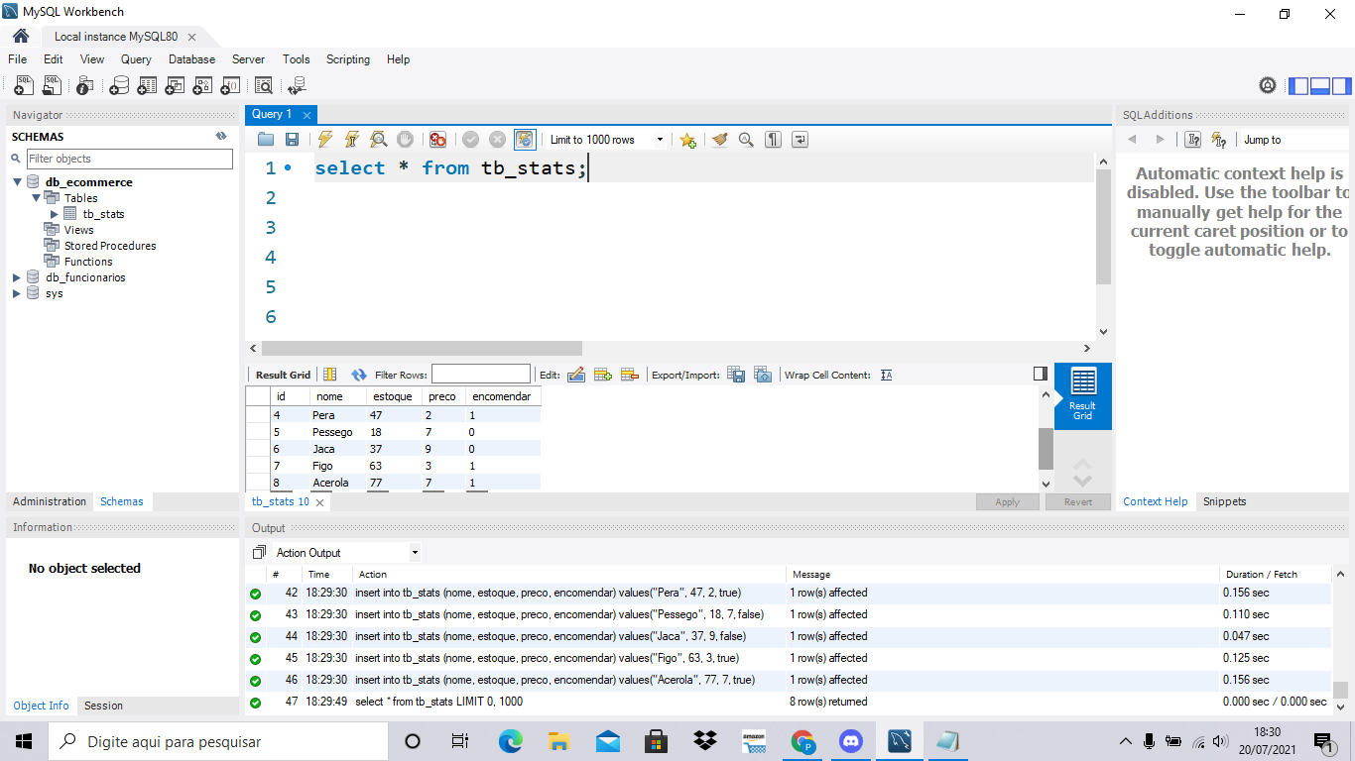

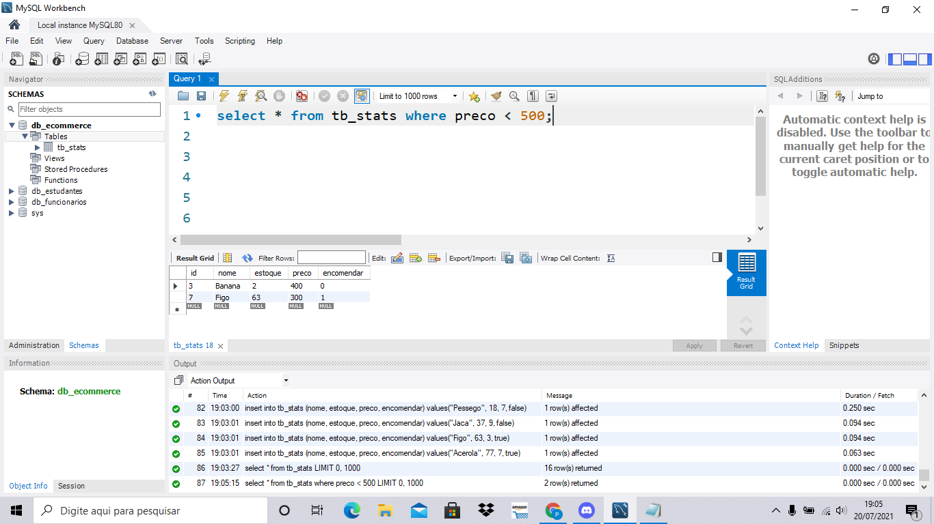

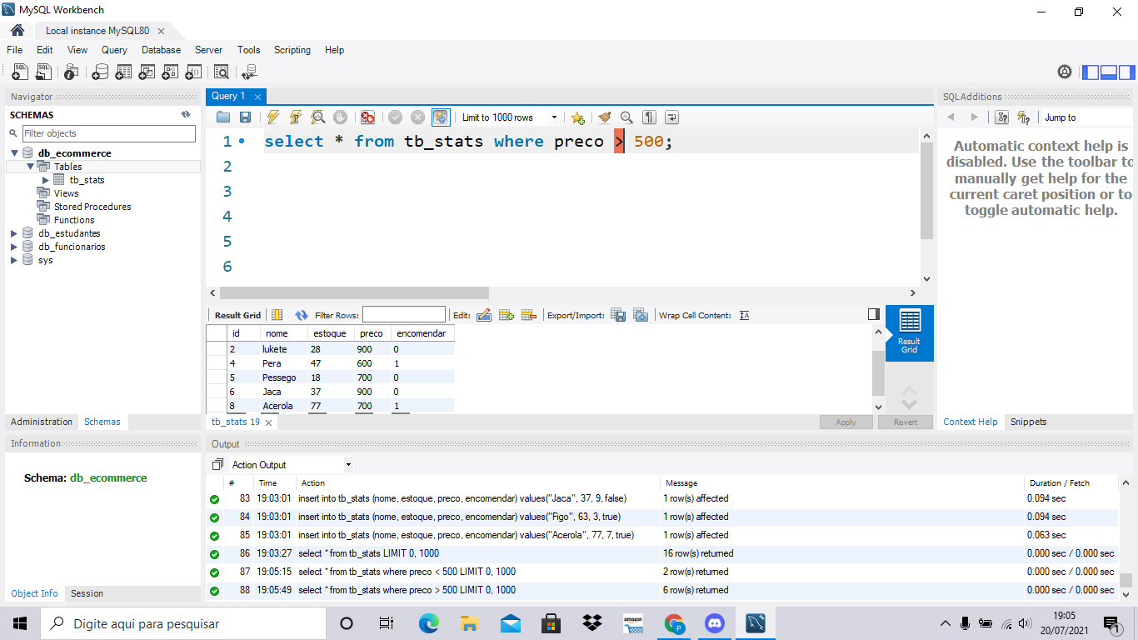

EXERCÍCIO 2

Código:

create database db_ecommerce;

use db_ecommerce;

create table tb_stats(

id bigint(3) auto_increment,

nome varchar(20) not null,

estoque bigint(3),

preco double(5,0),

encomendar boolean,

primary key (id)

);

select * from tb_stats;

insert into tb_stats (nome, estoque, preco, encomendar) values("Uva", 40, 10, false);

insert into tb_stats (nome, estoque, preco, encomendar) values("Maça", 28, 3, false);

insert into tb_stats (nome, estoque, preco, encomendar) values("Banana", 2, 40, false);

insert into tb_stats (nome, estoque, preco, encomendar) values("Pera", 47, 2, true);

insert into tb_stats (nome, estoque, preco, encomendar) values("Pessego", 18, 7, false);

insert into tb_stats (nome, estoque, preco, encomendar) values("Jaca", 37, 9, false);

insert into tb_stats (nome, estoque, preco, encomendar) values("Figo", 63, 3, true);

insert into tb_stats (nome, estoque, preco, encomendar) values("Acerola", 77, 7, true);

select * from tb_stats where nota > 500;

UPDATE `db_ecommerce`.`tb_stats` SET `nome` = 'faca' WHERE (`id` = '1');

select * from tb_stats;

---------------------------------------------------------------------------------------------------------------------------

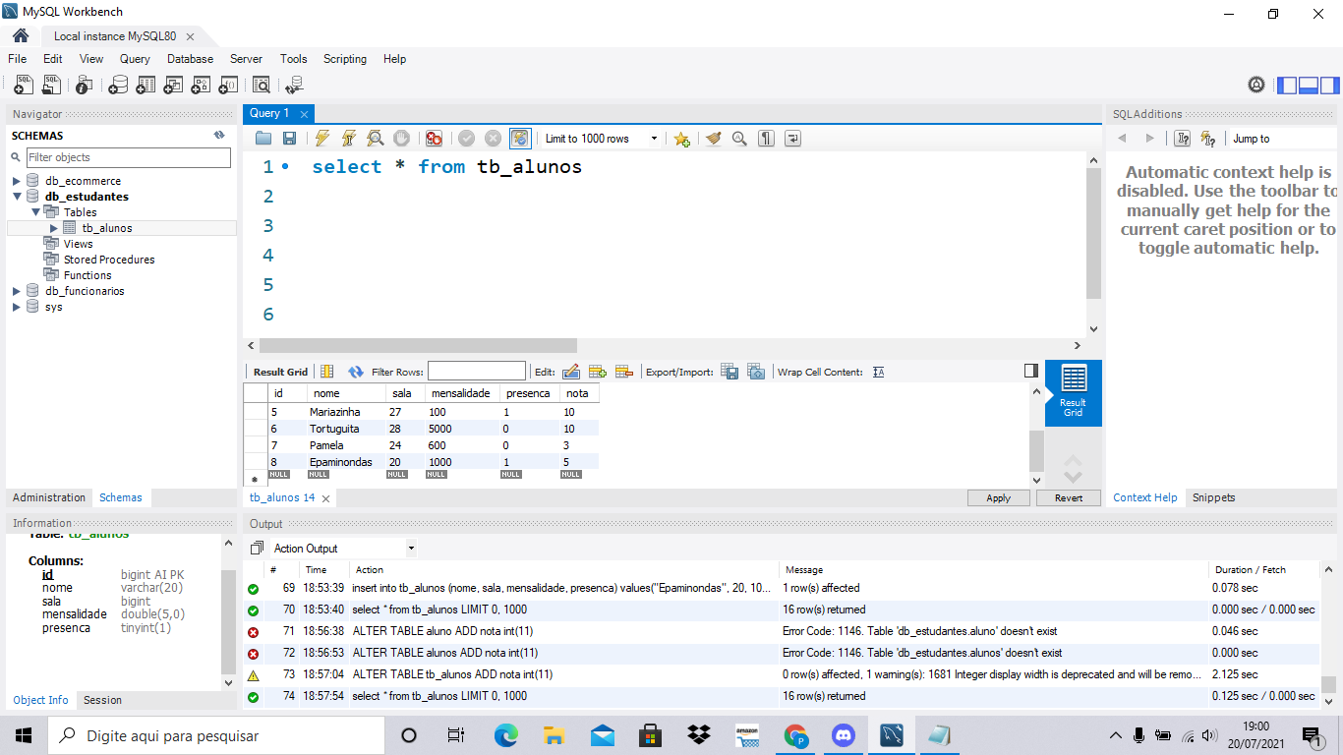

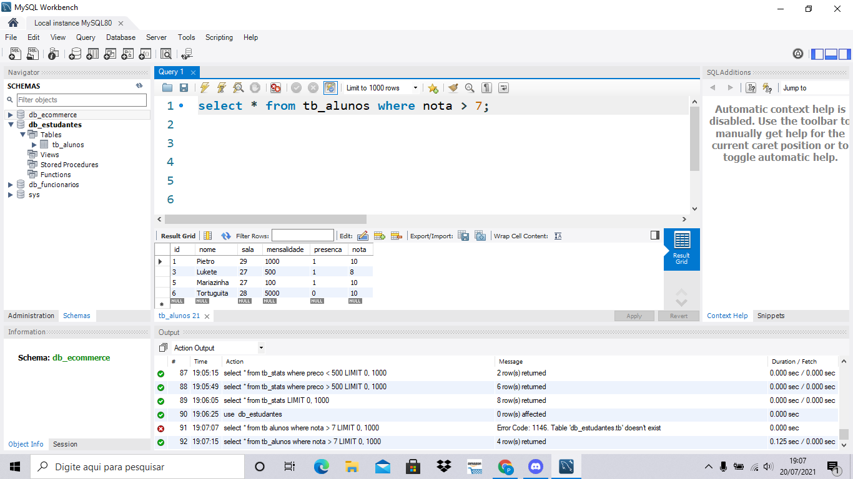

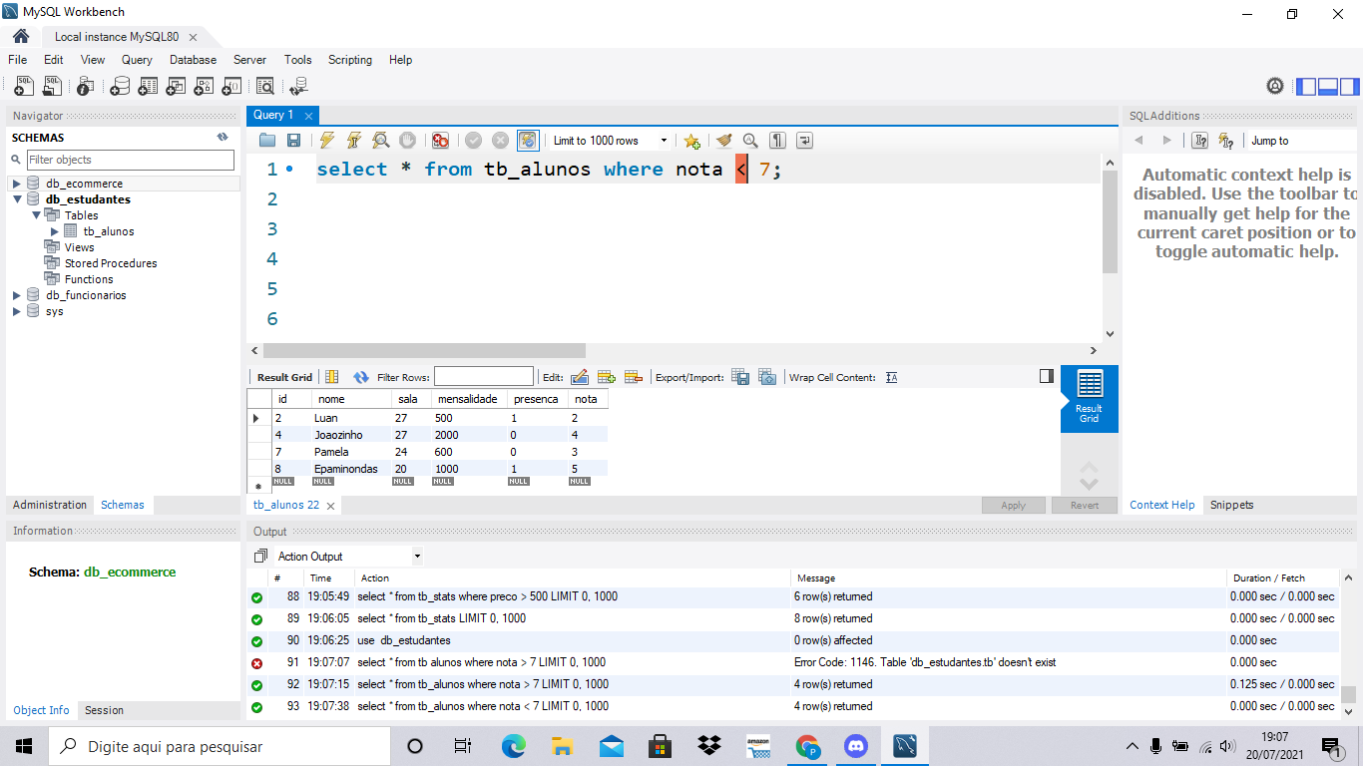

EXERCÍCIO 3

Código:

create database db_estudantes;

use db_alunos;

create table tb_alunos(

id bigint(3) auto_increment,

nome varchar(20) not null,

sala bigint(3),

mensalidade double(5,0),

presenca boolean,

primary key (id)

);

insert into tb_alunos (nome, sala, mensalidade, presenca) values("Pietro", 27, 1000, true);

insert into tb_alunos (nome, sala, mensalidade, presenca) values("Luan", 27, 500, true);

insert into tb_alunos (nome, sala, mensalidade, presenca) values("Lukete", 27, 500, true);

insert into tb_alunos (nome, sala, mensalidade, presenca) values("Joaozinho", 27, 2000, false);

insert into tb_alunos (nome, sala, mensalidade, presenca) values("Mariazinha", 27, 100, true);

insert into tb_alunos (nome, sala, mensalidade, presenca) values("Tortuguita", 28, 5000, false);

insert into tb_alunos (nome, sala, mensalidade, presenca) values("Pamela", 24, 600, false);

insert into tb_alunos (nome, sala, mensalidade, presenca) values("Epaminondas", 20, 1000, true);

select * from tb_alunos where nota >7;

UPDATE `db_estudantes`.`tb_alunos` SET `sala` = '29' WHERE (`id` = '1');

UPDATE `db_estudantes`.`tb_alunos` SET `nota` = '10' WHERE (`id` = '1');

UPDATE `db_estudantes`.`tb_alunos` SET `nota` = '2' WHERE (`id` = '2');

UPDATE `db_estudantes`.`tb_alunos` SET `nota` = '8' WHERE (`id` = '3');

UPDATE `db_estudantes`.`tb_alunos` SET `nota` = '4' WHERE (`id` = '4');

UPDATE `db_estudantes`.`tb_alunos` SET `nota` = '10' WHERE (`id` = '5');

UPDATE `db_estudantes`.`tb_alunos` SET `nota` = '10' WHERE (`id` = '6');

UPDATE `db_estudantes`.`tb_alunos` SET `nota` = '3' WHERE (`id` = '7');

UPDATE `db_estudantes`.`tb_alunos` SET `nota` = '5' WHERE (`id` = '8');

DELETE FROM `db_estudantes`.`tb_alunos` WHERE (`id` = '9');

DELETE FROM `db_estudantes`.`tb_alunos` WHERE (`id` = '10');

DELETE FROM `db_estudantes`.`tb_alunos` WHERE (`id` = '11');

DELETE FROM `db_estudantes`.`tb_alunos` WHERE (`id` = '12');

DELETE FROM `db_estudantes`.`tb_alunos` WHERE (`id` = '13');

DELETE FROM `db_estudantes`.`tb_alunos` WHERE (`id` = '14');

DELETE FROM `db_estudantes`.`tb_alunos` WHERE (`id` = '15');

DELETE FROM `db_estudantes`.`tb_alunos` WHERE (`id` = '16');

---------------------------------------------------------------------------------------------------------------------------